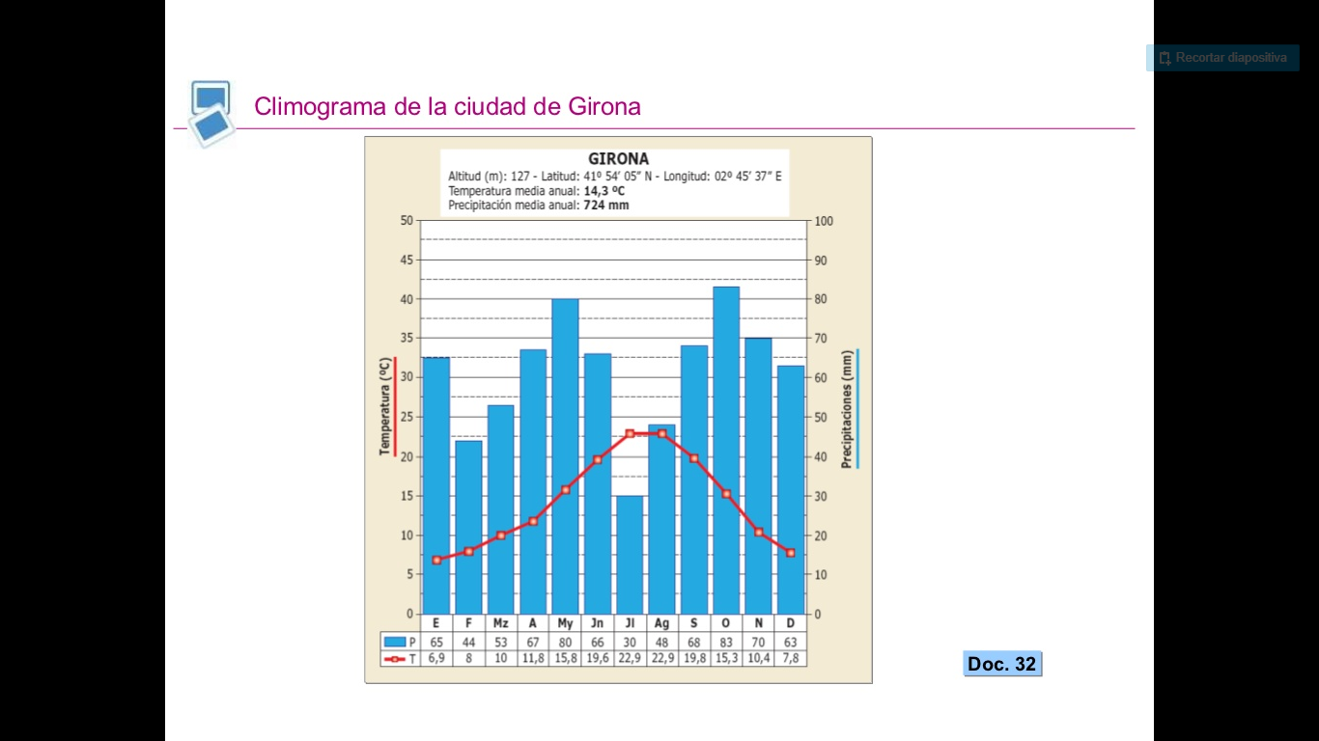
1. Analice e comente o seguinte climograma.

a) Identifique o documento.
Trátase dun climograma, gráfico que que representa as temperaturas medias mensuais (mediante un gráfico lineal) e as precipitacións totais mensuais (mediante un gráfico de barras) dunha zona ao longo dun ano.

b) Réximes de precipitacións e temperaturas e tipo climático ao que corresponde:
O total de precipitacións é moderado, de 724 mm pero como non chega aos 800 mm podemos situala na España seca, a distribución é bastante regular, xa que so atopamos un mes con aridez (xullo), cun mínimo principal no verán, aínda que tamén descenden algo as precipitacións a finais do inverno; os máximos son equinociais, no outono e na primavera, pero tamén chove suficiente no inverno.
Temperatura media suave ou temperada 14,3º . Temperatura mínima anual en Xaneiro de 6,9º define un inverno moderado ou suave e a máxima situada nos meses de Xullo e Agosto con 22,9º propio dun verán moi caluroso, a oscilación ou amplitude térmica é de 16º, polo tanto medía, e corresponde a un clima de influencia marítima mediterránea.

Con estes datos pódese concluír que se trata dun clima mediterráneo de litoral o marítimo en concreto se trata del mediterráneo catalán.

c) Localización e factores explicativos:
Estes trazos termopluviométricos veñen determinados por diferentes factores xeográficos e termodinámicos.
As precipitacións totales son relativamente abundantes e regulares, propias dun réxime pluviométrico máis humedo, e a aridez estival redúcese a un único mes, debido a que as clásicas precipitacións equinocciais (principalmente en outono) debidas a maior frecuencia de situacións do leste (tormentas causadas por borrascas térmicas e DANAs ou gotas frías) hai que sumar a influencia das frontes polares asociadas as borrascas atlánticas (predominantes no inverno), que son capaces de chegar dende a cornisa cantábrica por estar situada máis o norte que o resto do litoral mediterráneo.
As temperaturas son as máis baixas do litoral mediterráneo debido ao factor latitudinal (as temperaturas aumentan cara ao sur); son suave debido á influencia reguladora do mar, que no inverno se comporta como unha masa cálida respecto á terra, temperando a temperatura, mentres que no verán actúa á inversa, suavizando a calor. A amplitude térmica é media xa que o ser o mediterráneo un mar pechado e bordeado por relevos montañosos, actúa como un almacén de calor e non pode amortecer moito as elevadas temperaturas estivais.
Polas características antes analizadas podemos localizar o clima no litoral catalán , en concreto debido a aridez estival atenuada (un único mes seco) podemos reducir a localización a zona que se estende dende Girona ata o norte de Barcelona e preto do mar, xa que a Cordilleira Costero-Catalá introduce rápidamente rasgos continentalizadores.
1. Analice e comente o seguinte climograma.
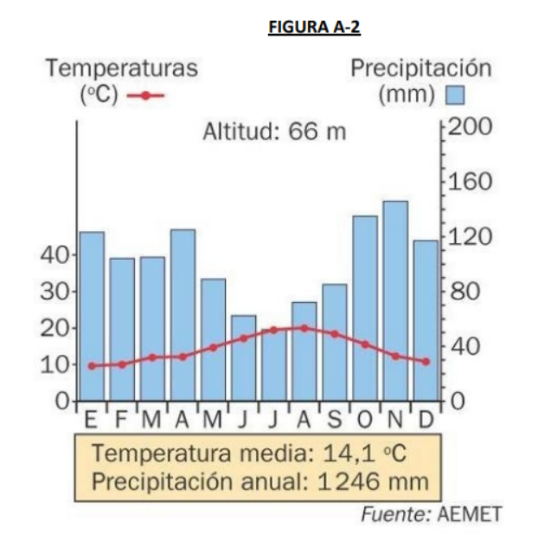
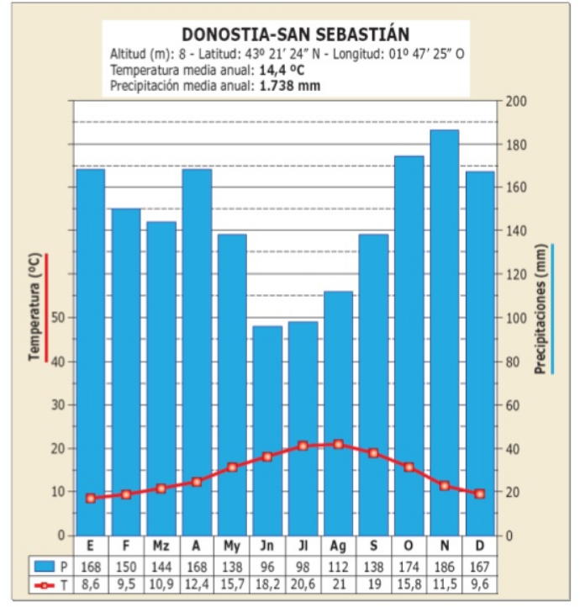

(Poño o segundo climograma para ver como quedaría se se respetara a relación P=2T)
a) Identifique o documento.
Trátase dun climograma, gráfico que que representa as temperaturas medias mensuais (mediante un gráfico lineal) e as precipitacións totais mensuais (mediante un gráfico de barras) dunha zona ao longo dun ano.

b) Réximes de precipitacións e temperaturas e tipo climático ao que corresponde:
O total de precipitacións é moi alto, de 1.246 mm polo tanto sitúase na España húmida, a distribución é bastante regular ao longo do ano, aínda que atopamos os máximos no outono e no inverno cun mínimo relativo en verán, non se observa ningún mes con aridez.
Temperatura media suave ou temperada 14, 1º . Temperatura mínima anual en Xaneiro de 10º define un inverno moderado ou suave e a máxima situada no mes de Agosto que non supera os 20º propio dun verán fresco ou pouco caluroso, a oscilación ou amplitude térmica é de 10º, polo tanto baixa, corresponde a un clima de influencia marítima.

Conclúese que se trata dun clima oceánico puro ou marítimo.

c) Localización e factores explicativos:
Estes trazos termopluviométricos veñen determinados por diferentes factores xeográficos e termodinámicos.
A regularidade das precipitacións debese a que a zona atopase todo o ano baixo a influencia das frontes polares asociadas as borrascas atlánticas.
O total tan abundante de precipitacións débese a que se ven reforzadas por un efecto de ascenso orográfico, xa que a disposición periférica do relevo obrigan ao aire a elevarse e producen chuvias na vertente de barlovento.
O mínimo relativo de precipitacións estivais é moi pouco notorio, característica propia da costa Cantábrica, que se atopan menos protexidas pola acción do anticiclón das Azores no verán.
A temperaturas suave e a baixa amplitude térmica débese á influencia reguladora do mar, que no inverno se comporta como unha masa cálida respecto á terra, temperando a temperatura, mentres que no verán actúa á inversa, suavizando a calor.

Polas características antes analizadas podemos localizar o clima no litoral atlántico galego ou cantábrico, aínda que pola regularidade das choivas, con mínimo estival tan pouco definido, podemos concluír que é cantábrico.

